年 报 指 南

登录工信部政务服务平台（https://ythzxfw.miit.gov.cn/index）填写年报数据。

方式：

1、通过各单位账户密码登录进入电信网码号资源使用和调整审批系统：

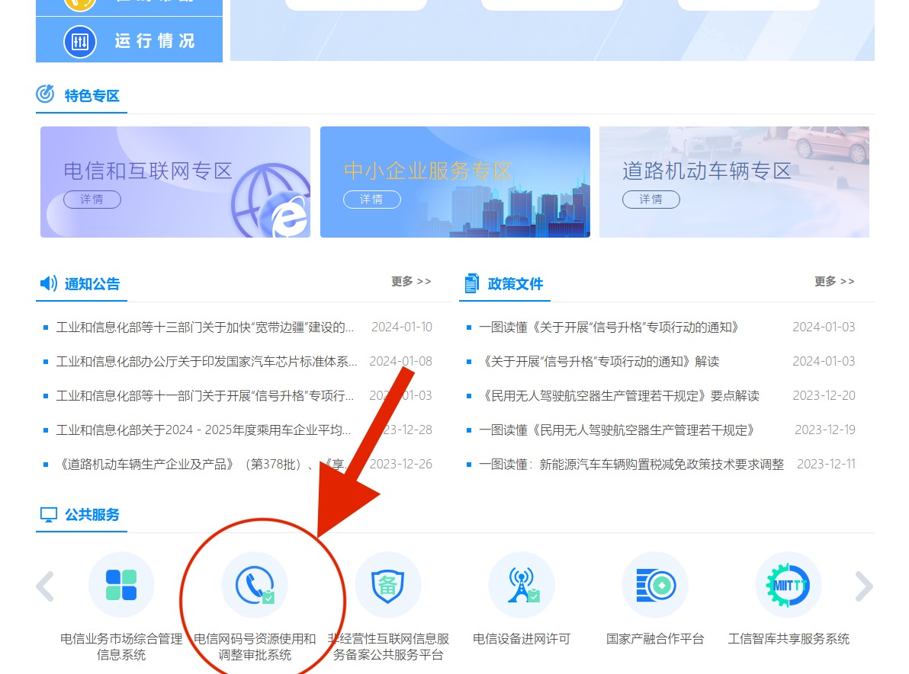

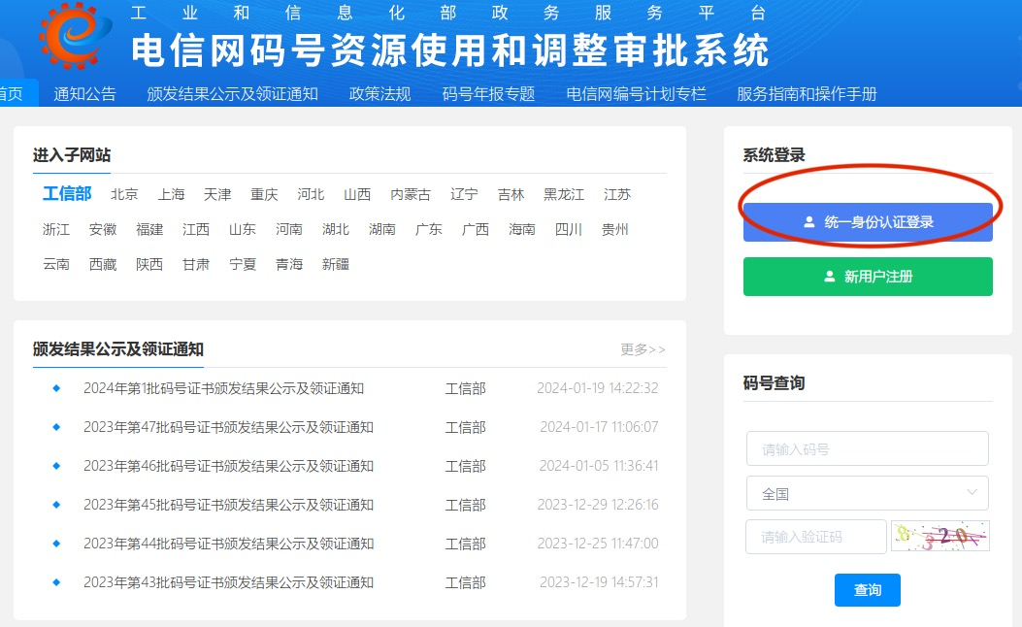

1. 点击“码号年报”，出现码号单位信息后，点击“进行年报”按钮，如实填写年报信息。

格式要求和操作方法详见系统说明，系统问题可咨询12381工信部电话。

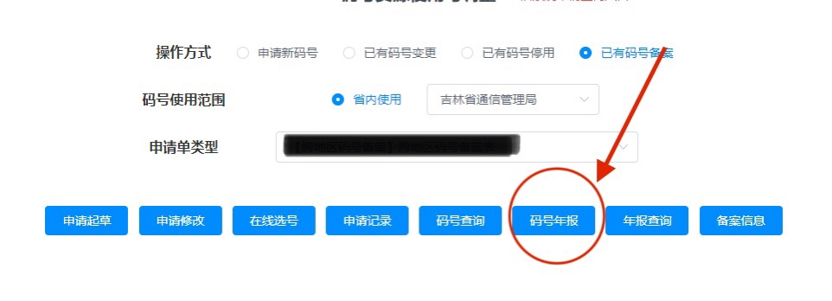

3、填写完毕点击提交，状态显示“正常报送”即年报完成。

